Мастер-класс
Народная тряпичная кукла «Зайчик на пальчик»

Пояснительная записка
История, роль и значение игровой куклы «Зайчик» для всестороннего развития ребенка.
Потешка
Зайка серенький сидит
И ушами шевелит.
Зайке холодно сидеть.
Надо лапочки погреть.
Зайке холодно стоять,
Надо зайке поскакать.
Кто-то зайку напугал –
Зайка - прыг - и убежал"
История простой куклы исчисляется тысячелетиями. Во все времена она занимала важное место в жизни человека, была проводником между миром людей и миром духов. На Руси она ведет начало от богини судьбы и плодородия Макоши. Главное предназначение древнерусской куклы, кроме забав, - оберегать ребенка от нечисти, сглаза и порчи. Кукла-оберег внешне чем-то похожа на обычную, хоть ее и изготавливали из сена, свежескошенной травы, ветоши и дерева. Одна и та же кукла могла выполнять различные роли в играх детей тех времен. В какой-то степени куклы всегда были артистами, ведь они "выступали" во время обрядов и праздников. Люди не могли брать на себя роль божества, и эту роль играли куклы - на Руси куклы Коляда, Купала, Масленица участвовали в праздниках, связанных со сменой времен года.
Куклу «Зайчик на пальчик» делали детям с трех лет, чтобы они имели друга, собеседника. Зайчик одевается на пальчик и всегда рядом с тобой. Эту игрушку раньше родители давали детям, когда уходили из дома, и если становиться скучно или страшно к нему можно обратиться как к другу, поговорить с ним, пожаловаться или просто поиграть. Это и друг и оберег. Дети очень отзывчивы и в любимой игрушке видят родственную душу, открываются и разговаривают как с живым человеком.
Словами «заинька», «зай», «зайко» русские люди в разговоре с детьми называли огонь. Связь с огнем обусловлена необыкновенной прыткостью зайца. Есть и загадка про зайца-огня: » Он и бегает, как огонь». Колеблющееся на стене отражение лучей солнца от воды или зеркала называют игрой солнечных зайчиков.
В народной памяти сохранились древние представления о солнечном золотом коне — это сказы о солнечных зайчиках-кониках, выпускающих солнышко, зайца отождествляли и с месяцем. В одной детской народной песенке он так и именуется — заяц-месяц:
Заяц-месяц
Сорвал травку,
Положи ее на лавку…
Цель: Передача личного профессионального опыта в сфере творческой и педагогической деятельности. Повышение профессионального мастерства педагогов в процессе освоения опыта изготовления игровой куклы «Зайчик».
Задачи:
· формирование представления об изготовлении народной куклы, как атрибута духовной культуры русского народа.
· привитие интереса к изготовлению обереговых, обрядовых и игровых кукол;
· создание игровой куклы по традиционной технологии.
· в детских мастер-классах развитие мелкой моторики и первичных навыков рукоделия.
· развитие индивидуальных задатков и творческих способностей.
Участники: педагоги дошкольных образовательных учреждений.

Для изготовления куклы «Зайчик» необходимо:
1. Прямоугольный лоскут ткани размер 10 на 20 см (4*14,6*20)
2. Красные нитки.
3. Любой наполнитель.
4. Ленты, бусины, колокольчики и др.мелочи для украшения (по желанию).
Планируемые результаты:
- Повышение педагогической компетентности педагогов в вопросах воспитания и развития дошкольников;
- Формирование навыков взаимодействия с ребенком на данном этапе его развития;
- Формирование представлений педагогов об истории и значении тряпичной куклы «Зайка» для всестороннего развития ребенка;
- Изготовление куклы из лоскута ткани.

Ход работы:

Вводная часть начинается ритуалом приветствия и настроем на тему.
Добрый день, уважаемые коллеги! Я рада приветствовать вас на нашем мастер-классе. Мне очень хочется , чтобы вы получили для себя полезную информацию, которую сможете использовать в своей работе и поделиться своим опытом.
А начнем мы с короткой притчи (психологический настрой):
«Жил мудрец, который знал все . Один человек захотел доказать, что мудрец знает не все. Зажав в ладонях бабочку, он спросил: мертвая она или живая?». А сам думает: «Скажет живая – я ее умерщвлю, скажет мертвая – выпущу: Мудрец, подумав, ответил: «Все в твоих руках»».
Вот так и в наших руках возможность создать в детском саду такую атмосферу, в которой дети будут чувствовать себя спокойно, тепло и уютно, комфортно.
Сегодня мы с вами будем делать народную тряпичную куклу «Зайчик на пальчик».
Кукла «Зайчик на пальчик» - это оберег для детей.
В старину родители делали куклу и давали детям, когда уходили из дома.
Зайчик надевается на пальчик и крепко держится в ладошке

Начинаем делать зайчика вот по такой схеме.
Этапы изготовления куклы «Зайчик на пальчик»
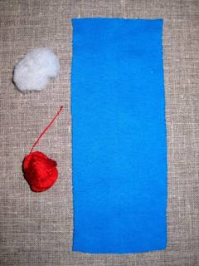
1. Для выполнения куклы берем ткань 4Х14 см, нитки, синтепон.
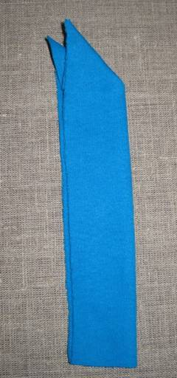
2. Складываем ткань вдвое по длине, лицевой стороной наружу.
С одного края закладываем угол ткани внутрь.
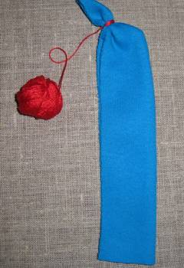
3. Посередине наклонной линии собираем ткань в пучок и туго перевязываем одним концом нити – формируем ушки.
Нить на протяжении всей работы не обрезаем.
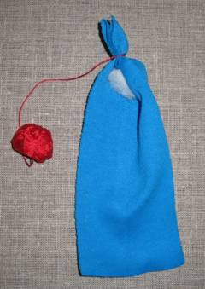
4. Формируем голову зайца, наполнив её синтепоном.
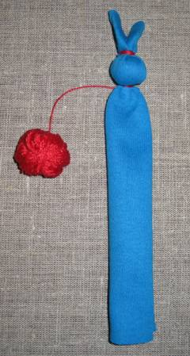
5. Свободным концом нити перевязываем ткань на шее и закрепляем нить петлёй.
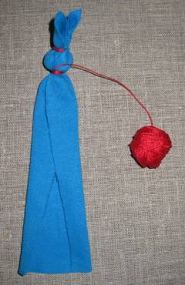
6. Укладываем ткань в три слоя.
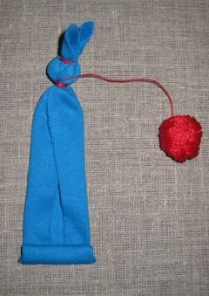
7.Свободный конец ткани скручиваем примерно на третью часть длины лоскута – формируем лапки.
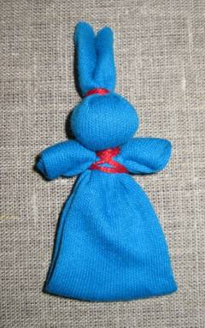 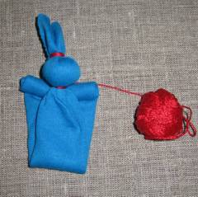
8. Прикладываем лапки к шее зайчика сзади.
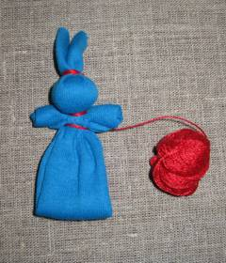
9. Закрепляем ткань к туловищу под лапками.
10. Оставшимся концом нити перевязываем туловище крест-накрест,
закрепляем нитку на шее и обрезаем её.
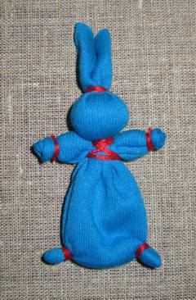
11. Оформляем зайчика.

Вот и получилась у нас кукла-оберег и символ нашего года. Не бойтесь фантазировать и творить, пробуйте, придумывайте. Пусть эта кукла будет вам защитой от злых глаз и послужит хорошей игрушкой для ваших детей. Приятного творчества!

Мы с вами хорошо поработали. И в завершении я предлагаю представить на одной ладони улыбку, на другой - радость. А чтобы они не ушли от нас, их надо крепко-накрепко соединить в аплодисменты.

Муниципальное дошкольное образовательное учреждение
«Детский сад №16»

Мастер – класс:
«кукла - зайка».

Воспитатель высшей
квалификационной категории
Балбашова Елена Ивановна
МДОУ «Детский сад №16».

Саранск 2023г.

